*/чхсс GCGO .э,7 -т и аб- "(ОД? -- ! lш(vi/о. йGr, оiг - сце-*

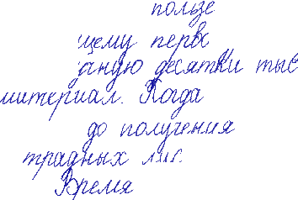

*/са- сав "и- юв р rшМХ ул*

*е 74/К р еВг ш!ОС+7 гатб.*

*Г.лIZD/ 6~GoGfi. i\ е0ж1.00 ~LIпGанU Ф 1*

*гаии:. аоЬоре 4ваi, '‚т*

*Ея-уи /П- С 1/4 Г 'лi юiСже Ii2. В*

*о*

*бi В °г до соЬЁ о шию й 2 его*

*ыа'яа i его сФсчZ`ч жуо Яiь,*

*и исбда о~п*

*✓о-а2 .* ' *и Ветяс кге осбг и*

*сег, а, иго,*

.а таелоо,

)ч

*ОСо чi-ма)б С аСiаi С гСЛР, Ф*

*--хо РИ*

*о?, %i,*

,а'ажь. РТВ

*у А гб о*

*ёО.Л4- (аОЖ {20 sп*